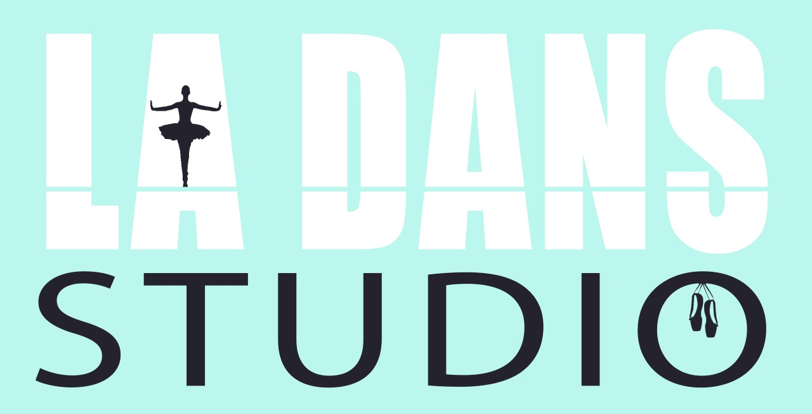
Algemene voorwaarden

Inschrijfvoorwaarden
Na het volgen van een proefles, kunt u zich online aanmelden via de website.
Wij werken in twee periodes. Opzeggen kan een maand voor de start van een nieuwe periode.

Betalingen
Bij La Dansstudio krijgt u per periode een factuur via het opgegeven mailadres.
Kijkt u op de website (onder kopje ‘tarieven’) voor de actuele prijzen. Jaarlijks kunnen deze lesgelden worden verhoogd.

Vakanties
Tijdens de schoolvakanties en nationale feestdagen zijn wij gesloten.

Kijklessen
De laatste week voor de kerstvakantie houden wij open lesdagen. Tijdens deze open lesdagen kunt u samen met andere familieleden een kijkje nemen in de les en de vorderingen van uw kind zien.

Voorstelling
Aan het eind van het seizoen zullen de cursisten te zien zijn in een leerlingenvoorstelling. Dit is geheel vrijblijvend.

Opzegging
De opzegging dient schriftelijk te gebeuren, middels een mail. De opzegtermijn is een maand voor de start van een nieuwe periode.

Reglement:
- Wees op tijd in de les
- Haren vastgebonden
- Geen sieraden of kauwgom
- La Dansstudio ie niet aansprakelijk voor diefstal en beschadiging van meegebrachte goederen.
- Mocht de docent ziek zijn, wordt er vervanging gezocht of wordt de les op een ander moment ingehaald. Mocht dit niet mogelijk zijn, kan de les niet doorgaan.
- Lestijden kunnen gewijzigd worden.
- Bij een lockdown zullen de lessen zoveel mogelijk buiten worden voortgezet.

Foto’s en video’s
Om mooie en waardevolle momenten vast te kunnen leggen, maken wij regelmatig foto’s en video’s. Deze willen wij ook graag gebruiken in onze uitingen. Mocht u bezwaar hebben, laat dit bij de inschrijving weten dmv het formulier: toestemming publicatie.

